Техническое
обслуживание
www.oxgard.com
info@oxgard.com
Тел.+7(812) 366-15-94

Турникет Praktika T-02 А

СОДЕРЖАНИЕ

1. Общие указания 4
2. Условия проведения технического обслуживания 5
3. Частичная разборка турникета 5
4. Проверка узлов турникета 13
5. Смазка подвижных частей механизма турникета 13
6. Сборка и проверка работоспособности турникета 14

1. Общие указания

1.1. В процессе эксплуатации с целью поддержания работоспособности и обеспечения расчётного срока службы турникета необходимо периодически, в том числе в гарантийный период, проводить его техническое обслуживание (далее по тексту ТО).
1.2. Периодичность планового ТО – 1 раз в 6 месяцев. В случае возникновения неисправностей ТО следует проводить сразу после их устранения.
1.3. При проведении ТО рекомендуется выполнять работы силами двух человек, имеющих квалификацию механика и электромеханика (или электрика) не ниже 3-его разряда, изучивших данное Руководство.
1.4. ТО включает в себя следующий объем работ: частичную разборку турникета, чистку несущего каркаса, проверку крепления деталей и узлов турникета, смазку подверженных износу деталей исполнительного механизма и механизмов блокировки, установку демонтированных деталей на место и общую проверку работы турникета.

2. Условия проведения технического обслуживания

ВНИМАНИЕ! Категорически запрещается проводить работы с включенным питанием турникета. Несоблюдение данных требований безопасности может повлечь за собой нанесение ущерба жизни и здоровью людей, полной или частичной потере работоспособности изделия и(или) вспомогательного оборудования.

ВНИМАНИЕ! Категорически запрещается снимать с креплений материнскую плату, расположенную под крышкой с замками. В противном случае завод-изготовитель прекращает действие гарантии на изделие.

ВНИМАНИЕ! Не рекомендуется регулировать узлы ограничения хода соленоидов, кронштейн датчика Холла, а также регулировать натяжение пружин. Эти узлы отрегулированы на заводе-изготовителе. Нарушение этих регулировок может привести к сбоям всей электромеханической системы.

3. Частичная разборка турникета

Для того чтобы получить доступ ко всем необходимым узлам турникета нужно выполнить его частичную разборку. В данный объем работ входит демонтаж крышки с замками, крышки турникета и панели нижней (рис. 1).
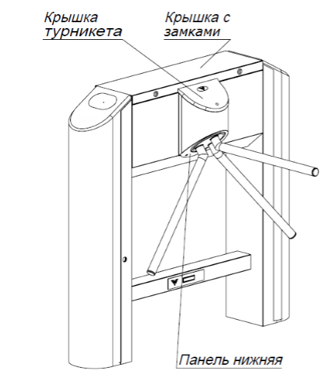

3.1. Нажмите на пульте управления кнопку 4 (рис. 2) и сложите преграждающие планки. Результат изображен на (рис. 3).
3.2 Выключите источник питания турникета и отсоедините его от сети.
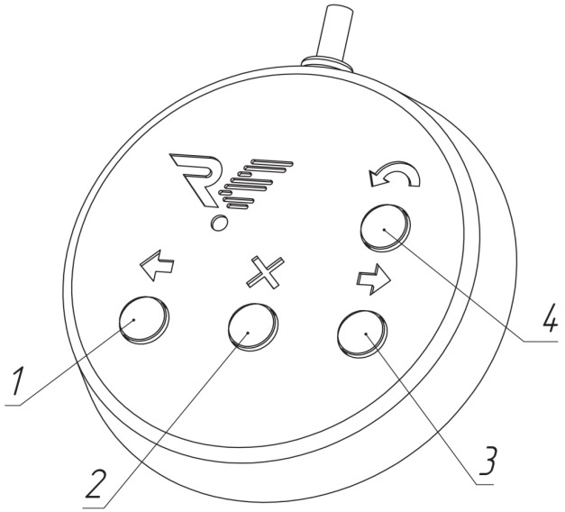

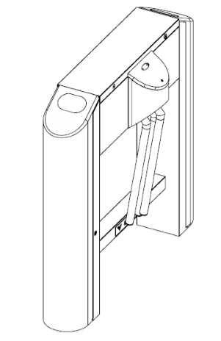

3.3. Откройте при помощи ключей и снимите крышку с замками (см.рис. 1).
3.4 Демонтаж крышки турникета:
- отверните два самореза с помощью крестовой отвертки с магнитным наконечником (рис. 4)
ВНИМАНИЕ! Следите за тем, чтобы крепеж не упал в механизм турникета.
- сдвиньте крышку турникета в направлении, указанном на (рис. 5), и поднимите ее вверх;
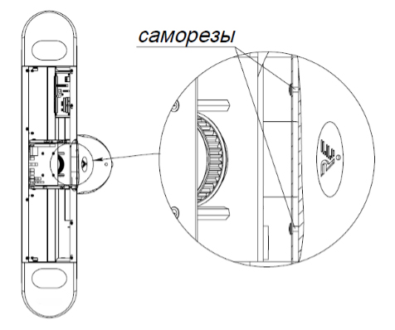

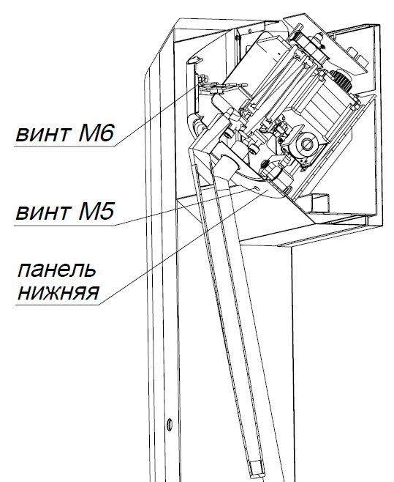

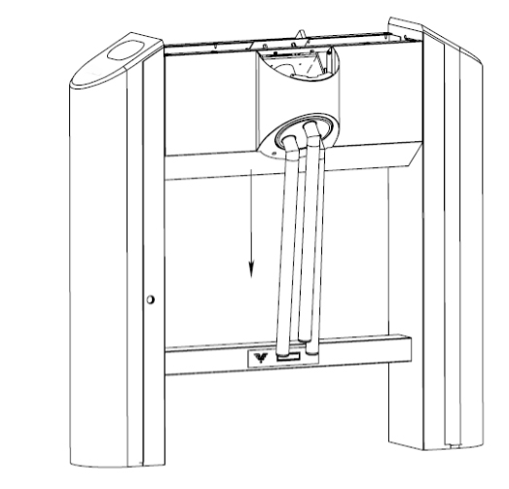

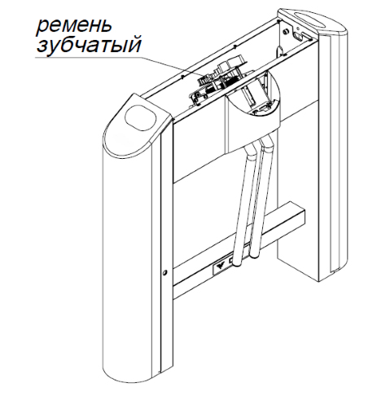

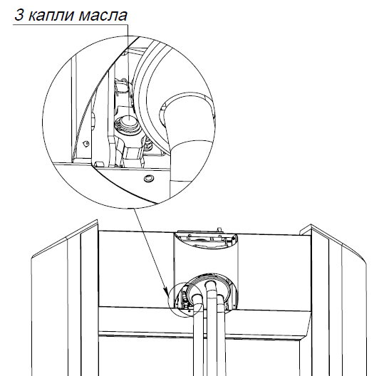

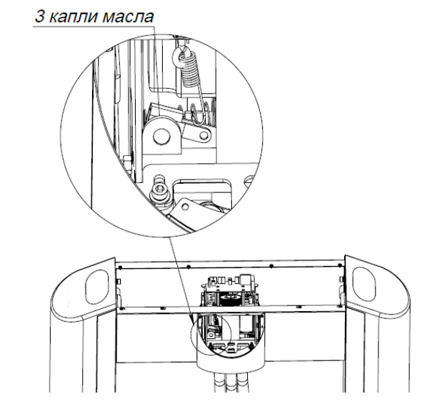

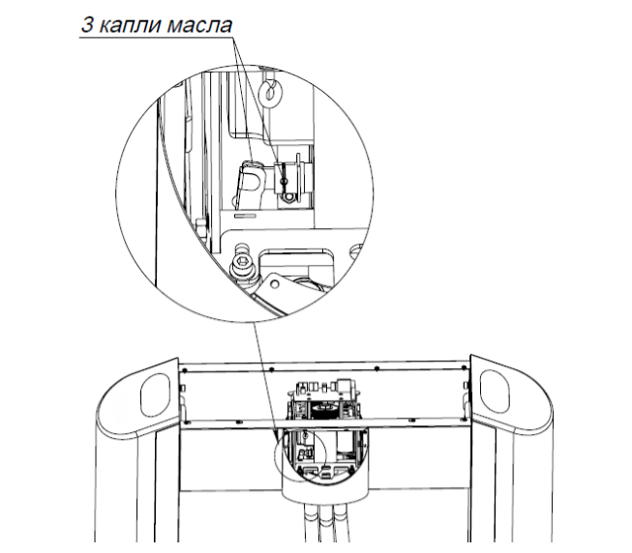

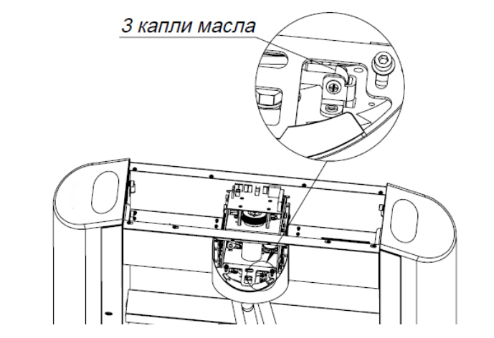

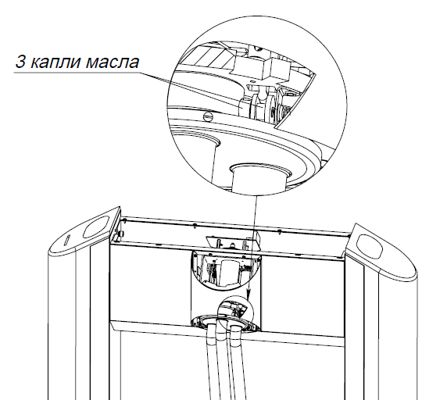

3.5. Демонтаж панели нижней:
- отверните 2 винта M5ГОСТ 17475-80 (рис. 6);
- отверните винт M6 ГОСТ11738-84 (рис. 6);
- снимите нижнюю панель движением вертикально вниз, показанном на (рис. 7).

4. Проверка узлов турникета

4.1. Очистите несущий каркас от загрязнений.
4.2. Проверьте надежность крепления всех кабелей.
4.3. Проверьте и, при необходимости, подтяните резьбовые соединения креплений узлов турникета.
4.4. Проверьте состояние зубчатого ремня и его натяжение
(рис. 8).

5. Смазка подвижных частей механизма турникета

Смазка производится машинным маслом класса вязкости 5W-20 по 2 - 3 капли в каждый подвижный узел.

5.1. Ось вращения блока стопора (рис. 9).
5.2. Ось вращения рычага ролика (рис. 10).
5.3. Серьга между блоком стопора и соленоидом (рис. 11). Элементы узла расположены за рычагом ролика, изображенном на (рис. 10).
5.4. Ось вращения кулачка разблокировки планок (рис. 12).
5.5. Места соединения фиксатора и кулачка разблокировки планок (рис. 13). Операцию необходимо проделать для всех планок, проворачивая диск. Отверстие на (рис. 13) показано условно.

6. Сборка и проверка работоспособности турникета

6.1. В случае обнаружения во время ТО турникета каких-либо дефектов его узлов рекомендуется обратиться в сервисные службы за консультацией. Список адресов официальных дилеров и сервисных центров приведен в Руководстве по эксплуатации и доступен на сайте:www.oxgard.ru
6.2. При необходимости ремонта поврежденных окрашенных поверхностей следует пользоваться порошковой краской, идентичной поврежденной (RAL9005), руководствуясь инструкцией по ее применению.
6.3. Выполните сборку турникета в обратном порядке.
6.4. Включите питание турникета и проведите проверку работоспособности, совершив несколько тестовых проходов и переходов в режим «Антипаника».
6.5. При отсутствии постороннего шума и каких-либо нарушений режимов работы турникет готов к эксплуатации.

OOO "Возрождение"
192289 Санкт-Петербург
ул. Софийская, д.66
тел./факс +7 (812) 366 15 94
www.oxgard.com
info@oxgard.com.

